CORPORACIÓN EDUCACIONAL A&G
Colegio El Prado
Cooperativa nº 7029 – Pudahuel
Teléfonos: 227499500 - 227476072
www.colegioelprado.cl
direccioncolegioelprado@gmail.com
RBD: 24790-1
Profesor(a): Claudia González Monroy. CURSO: 7° Básico

Guía de Apoyo n°1 Matemática
Nombre: Fecha:
Instrucciones: Lee, piensa y responde.
Si tienes duda puedes consultar tu texto desde la página 11 hasta la
página 13.
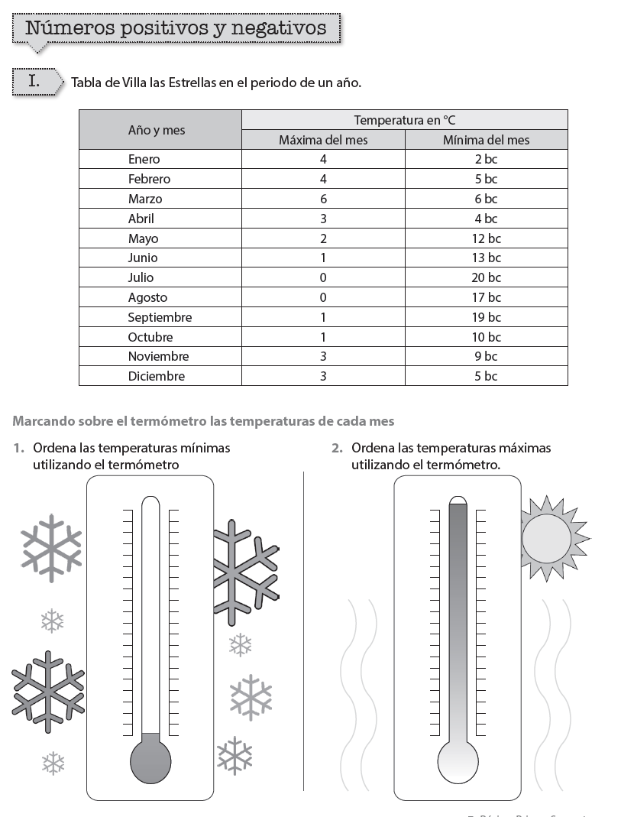
Objetivo: Mostrar que comprenden la adición y sustracción de números enteros…

